Installasi Website KIP

- Download master aplikasi KIP “kip-master.zip” dan ekstrak di harddisk.

1. Instalasi di cpanel
- Login ke http://(domainanda)/cpanel

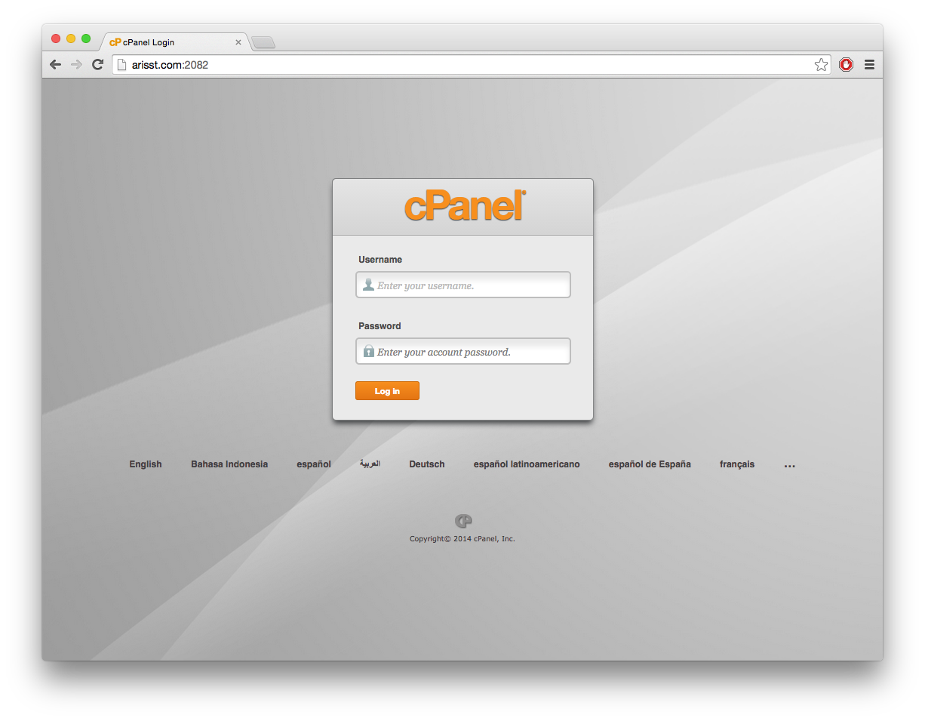
- Setelah login klik menu/icon Subdomains untuk membuat subdomain sendiri
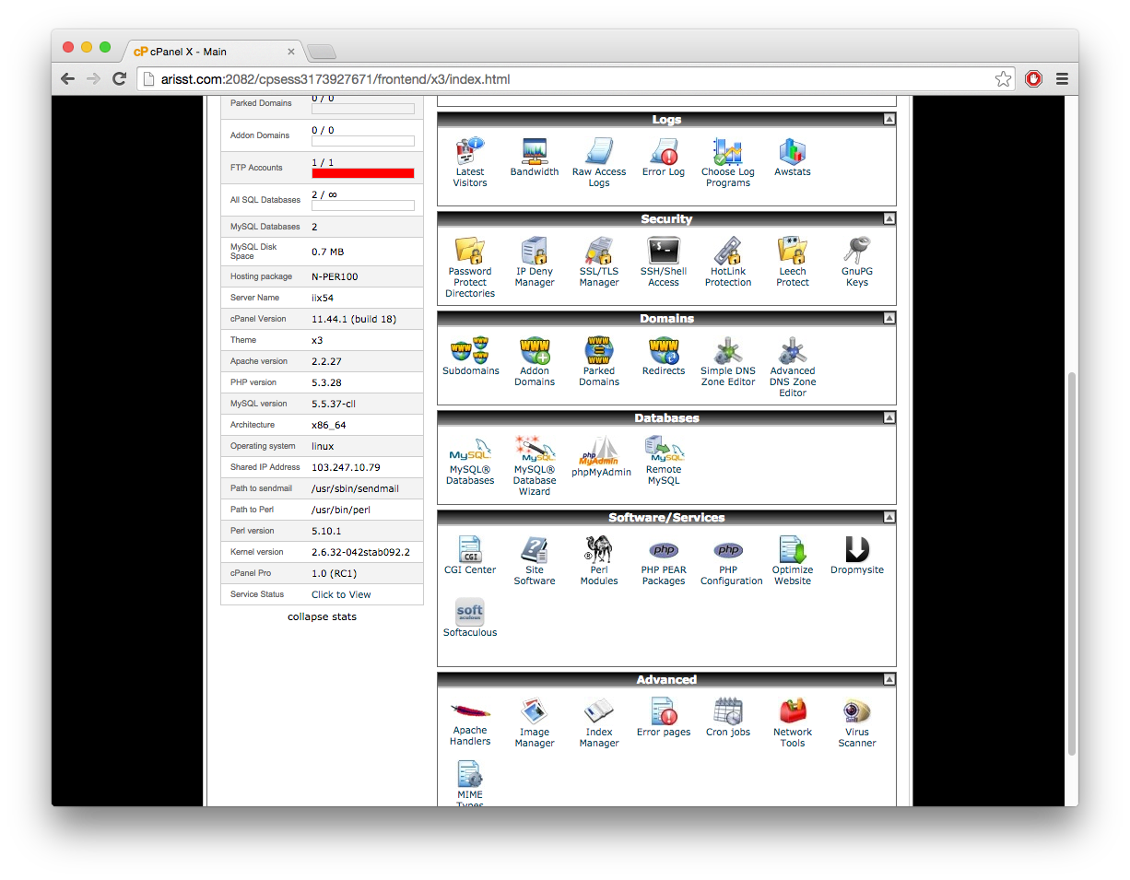
- Create subdomain baru misalnya kip, untuk “Document Root” tambahkan /public sehingga menjadi /public_html/kip/public, dan klik “Create”
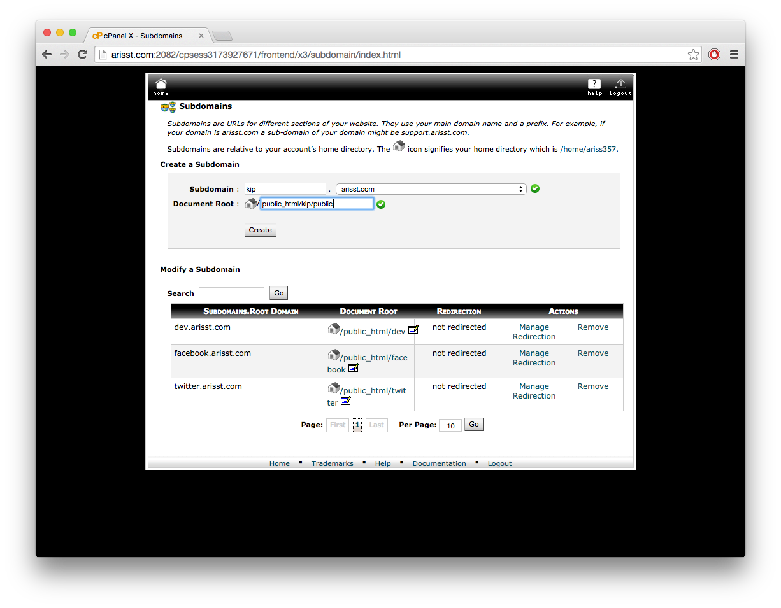

- Setelah berhasil membuat subdomain, kembali ke “Home”, klik menu “File Manager”
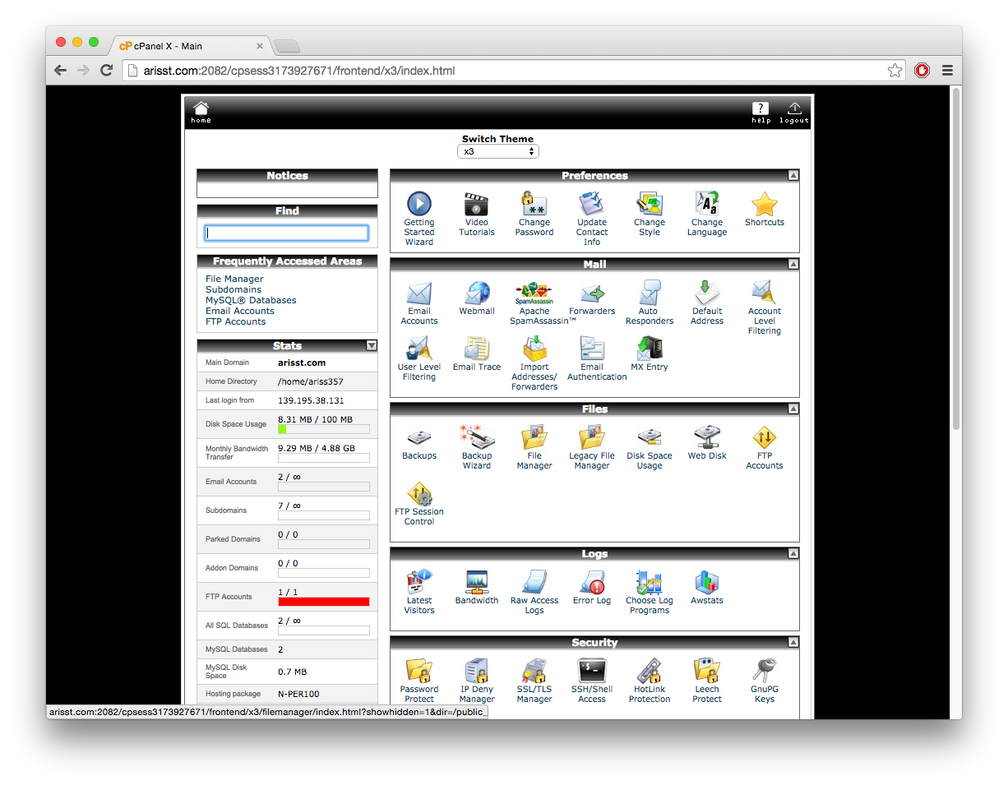

- Pilih document root for: website utama
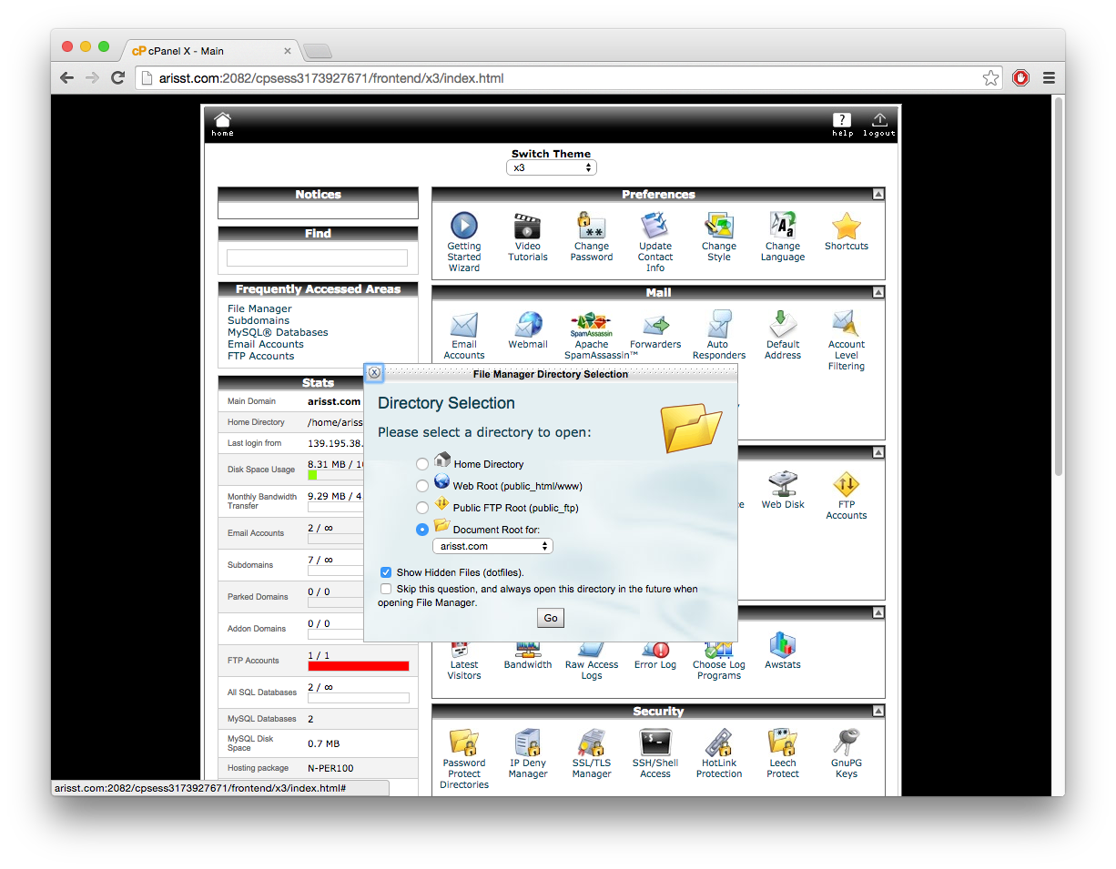
- Setelah masuk file manager, klik upload, dan pilih kip-master.zip yang sudah di download sebelumnya
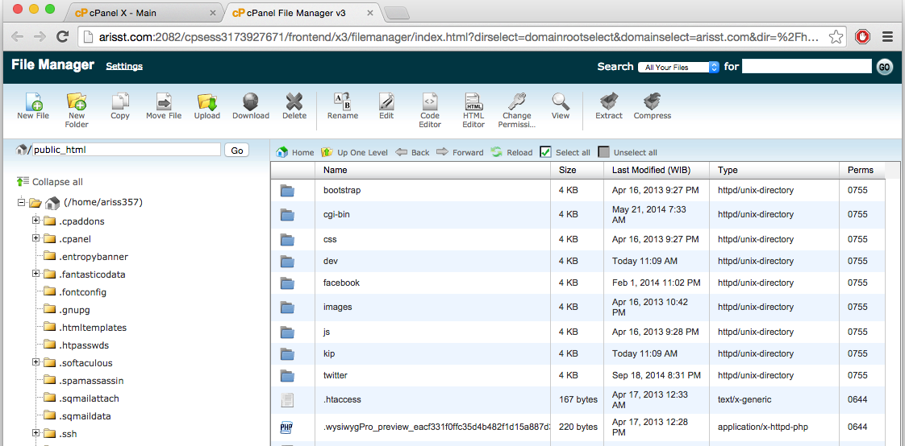

- Centang sesuai pada gambar sehingga angka permissionnya menjadi 755, kemudian klik “Choose File” untuk mengambil file dari harddisk.
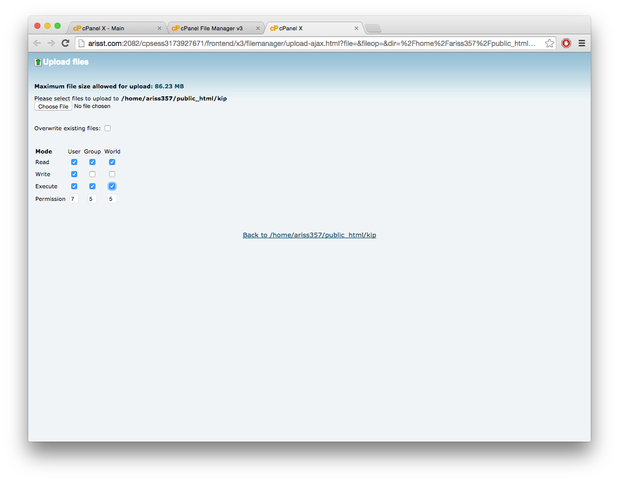
Setelah selesai, klik kanan “kip-master.zip” kemudian pilih “Extract”
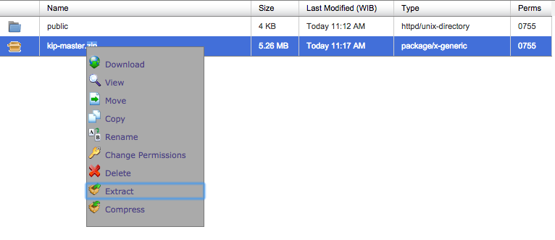
- Klik “Extract File(s)”
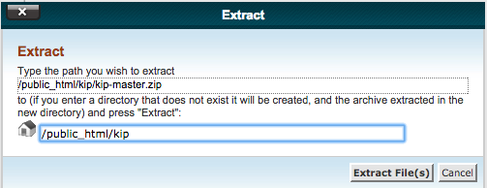
- Selesai extract, hasilnya sebagai berikut
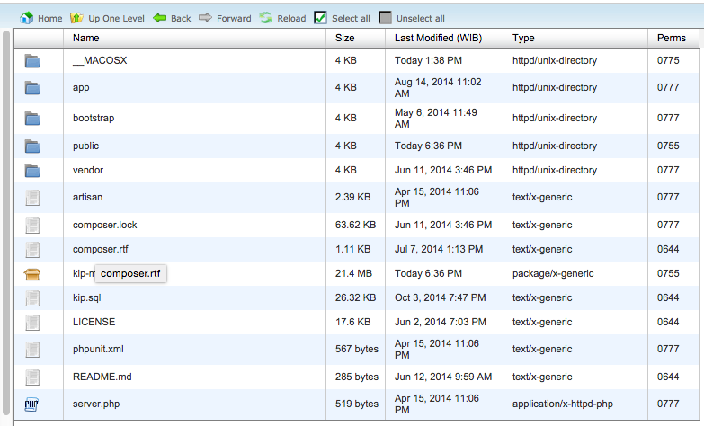
- Kembali ke tab Home cpanel untuk membuat database, klik menu/icon “MySQL Databases”
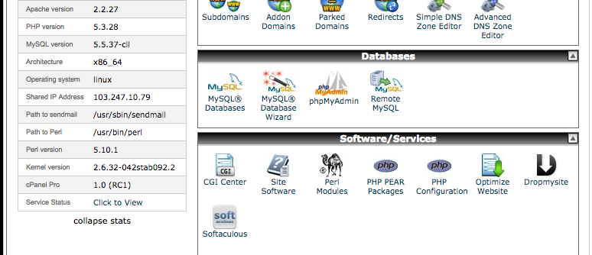
- Masukkan nama database kemudian klik “Create Database” misalnya databasenya “kip”
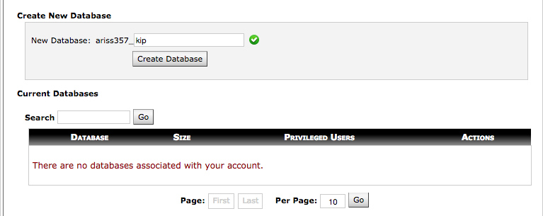
- Setelah berhasil create database, tambahkan MySQL users pada bagian bawah tabel
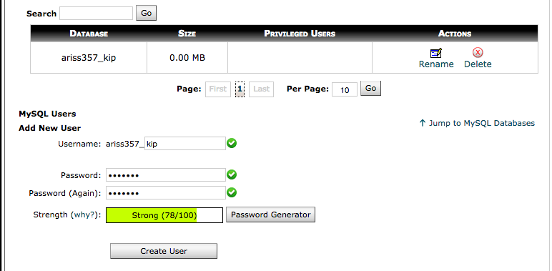
- Klik add pada bagian “Add User To Database” untuk user kip dan database kip
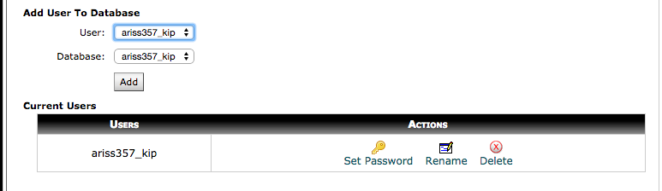
- Kemudian centang “ALL PRIVILEGES” dan klik “Make Changes”

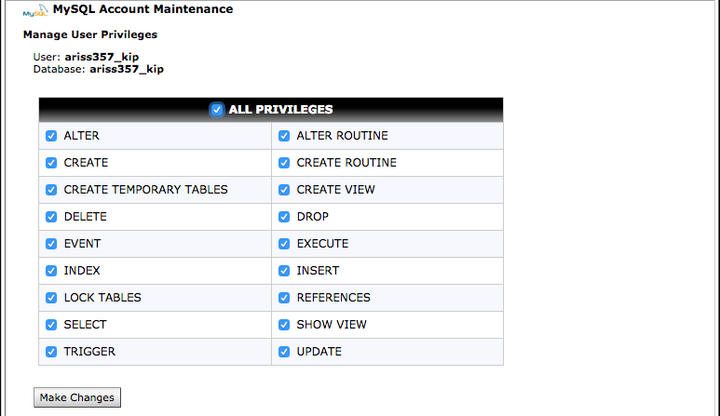
- Kembali ke Home cpanel, klik menu/icon “phpMyAdmin”
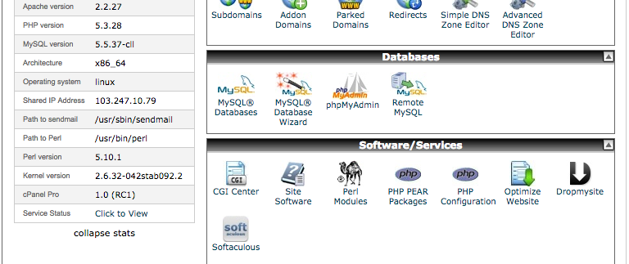
- Klik database kip, kemudian klik “Import”
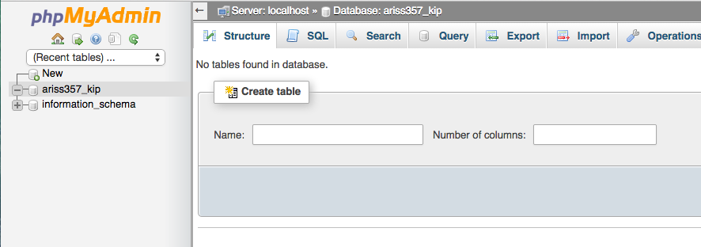
- Klik “Choose File” untuk browse file “kip.sql” hasil ekstrak “kip-master.zip” di harddisk
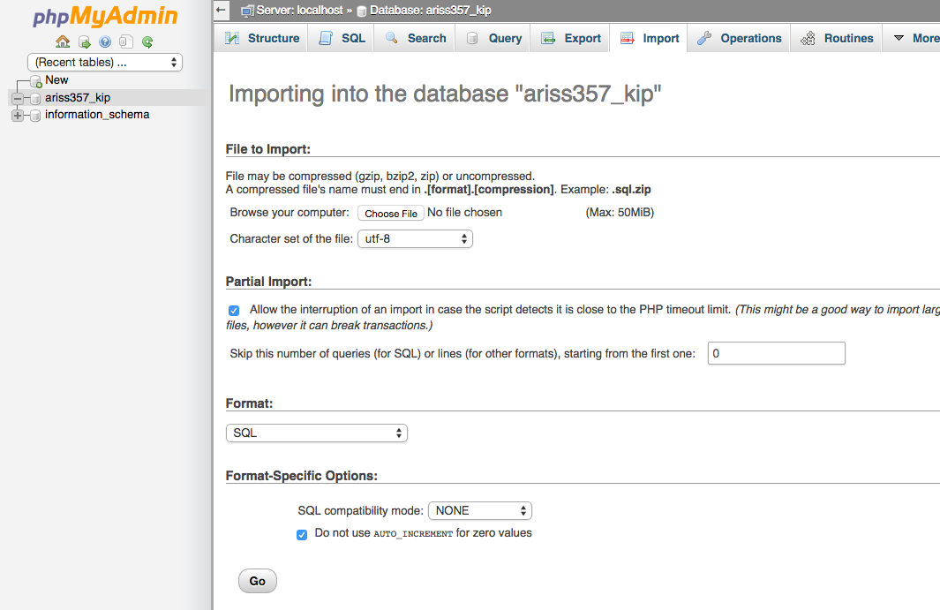

- Pilih file “kip.sql” dan klik open
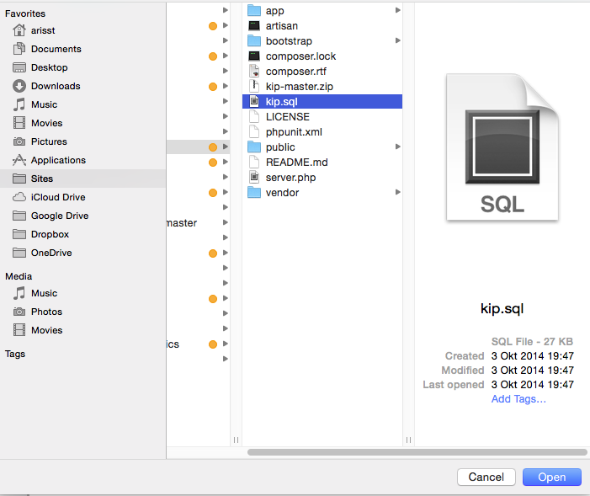

- Klik “Go” untuk memulai proses import
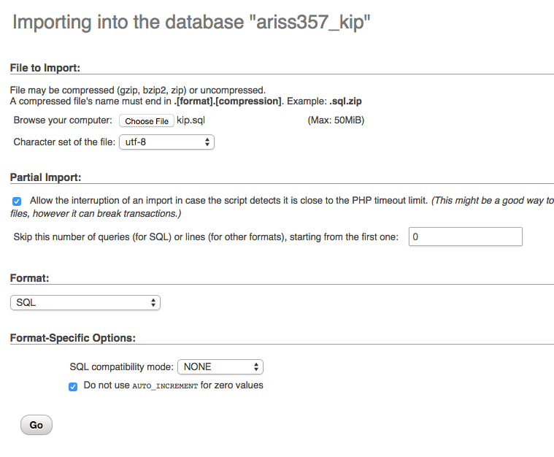
- Jika berhasil akan tampil seperti berikut
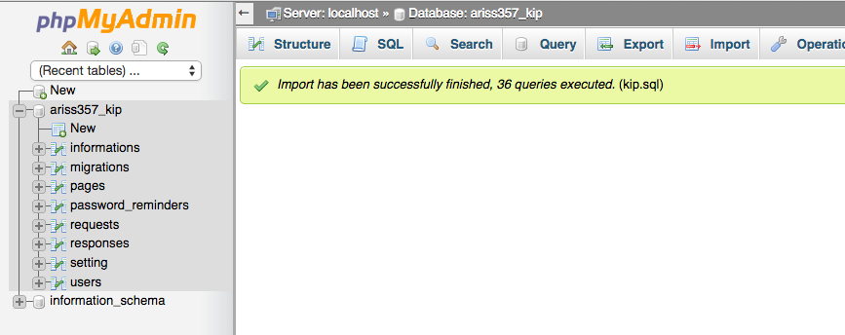
- Kembali ke tab “File Manager” ketik “public_html/kip/app/config” pada bagian serach dan klik “Go”, kemudian klik kanan “database.php” dan pilih “Code edit”

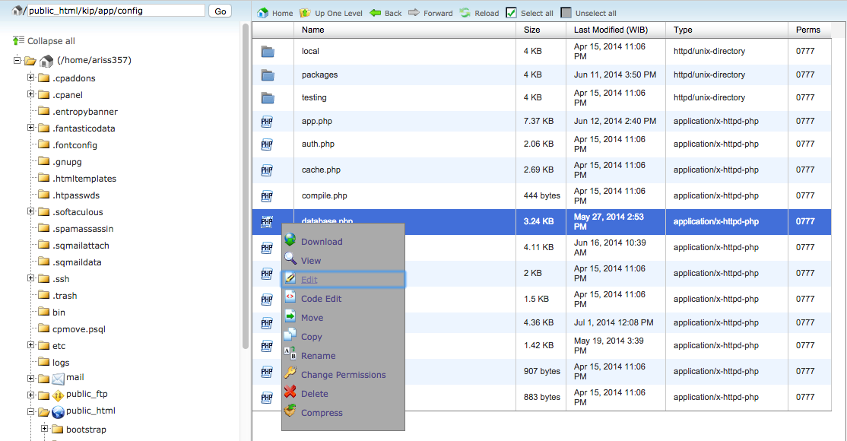
- Kemudian muncul popup konfirmasi, klik “Edit”
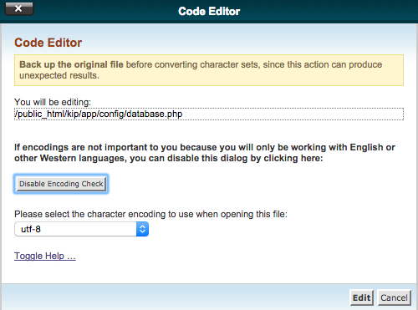

- Edit konfigurasi mysql database mulai baris ke 57, sesuaikan nama database, username dan password database
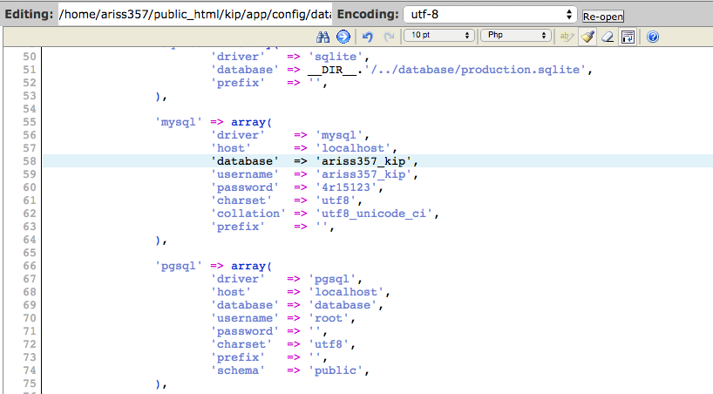
- Kemudian klik “Save Changes” di pojok kanan atas, kemudian klik “Close” untuk menutup editor
- Buka di tab baru ketik http://kip.(domainanda)/
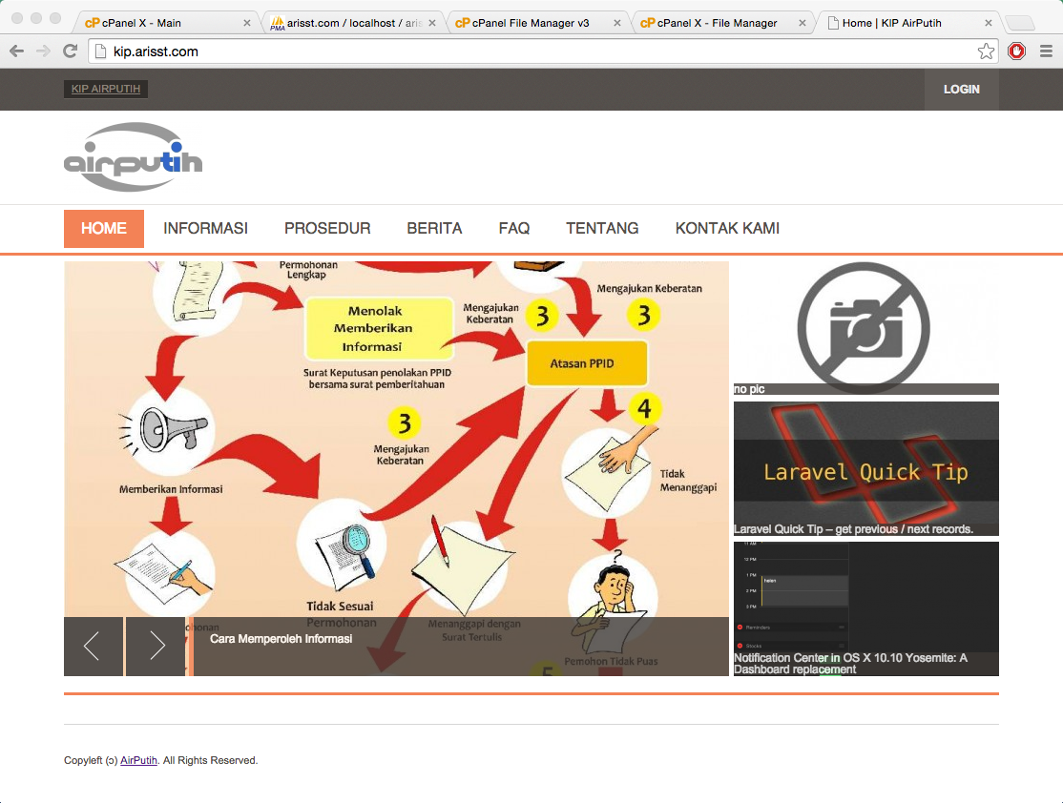
- Konfigurasi username dan password admin, klik login pada link di kanan atas. Masukkan email dan password default; email: “admin@kip.local” dan password: “123456” kemudian klik “Login”
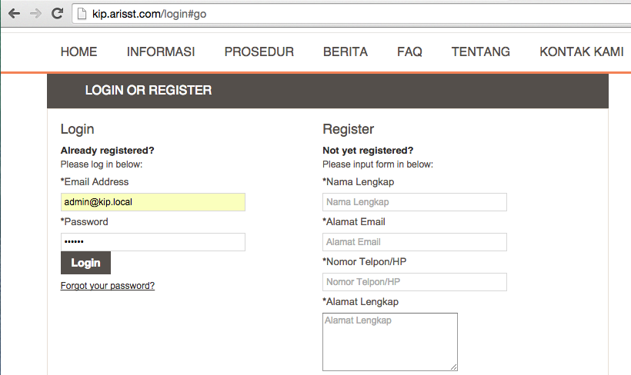
- Setelah berhasil login, ubah email dan password default, klik link “Profile”
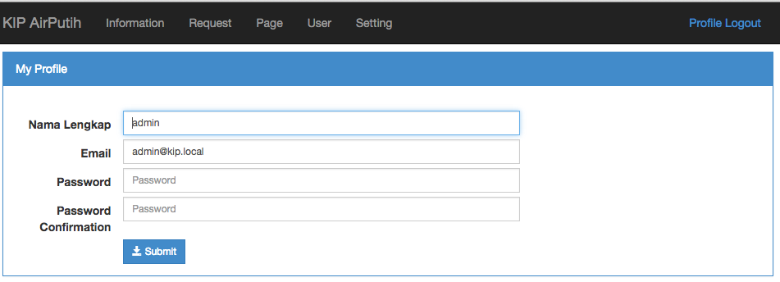
Note: Jika email dan password default tidak diganti, aplikasi akan dengan mudah dimasukin oleh orang-orang yang tidak bertanggung jawab, efeknya website bisa dihack, deface dan paling berbahaya bisa ditanami virus/malware.

- Konfigurasi website, klik menu “Setting”, ubah preferensi, logo, alamat sesuai dengan profil instansi.
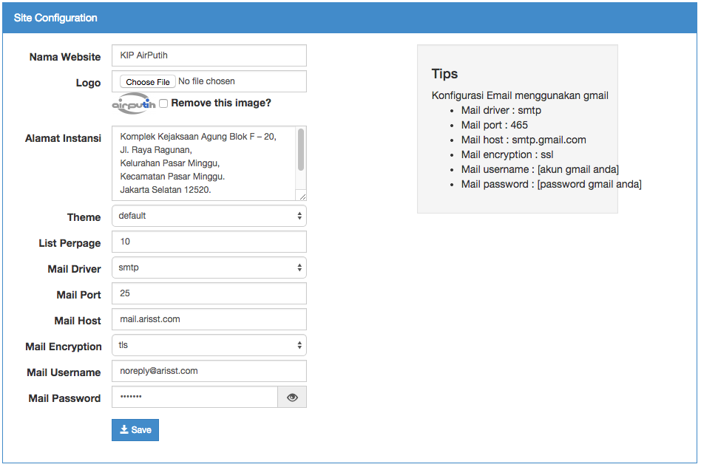
- Konfigurasi email server yang digunakan untuk mengirimkan notifikasi, sesuaikan dengan email server yang dipakai, kemudian klik “Save”.
